توضیحات و مقایسه نتایج مقاله اصلی و پیاده سازی

عنوان مقاله:

Multimodal Neural Network for Recognition of Cardiac Arrhythmias Based on 12-Load Electrocardiogram Signal

عنوان مقاله به فارسی:

شبکه عصبی چندوجهی برای تشخیص آریتمی های قلبی بر اساس سیگنال های الکتروکاردیوگرام ۱۲ لید قلبی

نگارنده:

مبینا حسینی مقدم

شماره دانشجویی:

40214140111001

بهار 1403

فصل1

نتایج مقاله اصلی:

1-1نتایج شبیه سازی

شبیه سازی با استفاده از Python ۳.۱۱.۰ روی رایانه شخصی با پردازنده Intel™ Core™ i۵-۸۵۰۰ با فرکانس ۳.۰۰ گیگاهرتز، ۱۶ گیگابایت رم و سیستم عامل ویندوز ۱۰ ۶۴ بیتی اجرا شد. آموزش MM-NN با استفاده از یک GPU مبتنی بر چیپست ویدئویی NVIDIA GeForce GTX ۱۰۵۰TI انجام شد. چارچوب یادگیری ماشین Pytorch برای مدل‌سازی سیستم‌های شبکه عصبی استفاده شد. برای پردازش داده های آماری از کتابخانه های NumPy، Pandas و Scikit Learn استفاده شد. برای تجسم داده ها از کتابخانه Matplotlib استفاده شد.

بخشی از چالش PhysioNet/Computing در قلب و عروق پایگاه داده ۲۰۲۱ متشکل از ۳۰۰۰ سیگنال و ابرداده «Gender» و «Age» در شبیه سازی روش پیشنهادی MM-NN شرکت کردند. پارامتر «سن» در مرحله پردازش اولیه داده های آماری بیماران مطابق با طبقه بندی پذیرفته شده توسط WHO به چهار گروه تقسیم می شود. گروه های «جوان»، «میانسال»، «سالمندان» و «صدساله» شامل بیماران زیر ۴۴ سال، ۴۵ تا ۵۹ سال، ۶۰ تا ۷۴ سال و به ترتیب ۷۵ سال و بالاتر. بنابراین، تغییرپذیری پارامتر «سن» از ۸۶ به ۴ مقدار ممکن کاهش یافت. شکل ۳ نمودارهای توزیع سیگنال های ECG انتخابی را با توجه به فاکتورهای آماری بیماران نشان می دهد. پردازش بیشتر داده های آماری برای ایجاد یک بردار ورودی با استفاده از روش رمزگذاری تک داغ بود. جداول ۱ و ۲ کاردینالیته هر عامل آماری از پیش پردازش شده را با روش رمزگذاری تک داغ نشان می دهد.

هر شبکه عصبی چندوجهی برای ۱۵ دوره آموزش داده شد. هنگام استفاده از دوره های بیشتر در هر یک از بلوک های پیشنهادی، بیش از حد برازش مشخصی مشاهده شد. اندازه دسته ورودی ۳۲ بود. SGD به عنوان یک بهینه ساز با نرخ یادگیری استاندارد ۰.۰۰۱ و ممان ۰.۹ استفاده شد. در نتیجه شبیه سازی (جدول ۳)، مشخص شد که استفاده ترکیبی از داده های ناهمگن و سیگنال های ECG دقت تشخیص شبکه عصبی آریتمی های قلبی را افزایش می دهد و ارزش از دست دادن را کاهش می دهد.

تابع. تابع ضرر برای محاسبه خطای بین پاسخ های واقعی و دریافتی استفاده می شود. بالاترین دقت تشخیص داده ها و سیگنال های ECG ۶۳.۰۰٪ بود و هنگام آزمایش داده های ناهمگن قلب با سیستم MM-NN به دست آمد. کوچکترین شاخص تابع تلفات ۱.۰۵۳۳ بود و همچنین هنگام آزمایش MM-NN.A کاهش شاخص تابع تلفات و افزایش همزمان در دقت تشخیص سیگنال‌های ECG، اثربخشی روش پیشنهادی را اثبات می‌کند.

1-2نتیجه گیری و بحث

ارزیابی نتایج شبیه سازی

نتایج طبقه بندی در دو مرحله مورد ارزیابی قرار گرفت. مرحله اول تجزیه و تحلیل برآوردهای آماری MM-NN است، مرحله دوم مقایسه دقت طبقه بندی MM-NN و برآوردهای آماری با مقادیر پیشرفته مربوطه است.

الف. امتیاز آماری

ویژگی، حساسیت، امتیاز F-۱، ضریب همبستگی متیوز (MCC)، نرخ منفی کاذب (FNR)، نرخ مثبت کاذب (FPR) برای ارزیابی آماری مدل های آموزش دیده انتخاب شدند (جدول ۴). همه نمرات به عنوان یک متریک کلی اندازه گیری شد. حساسیت میزان توانایی شبکه عصبی چندوجهی را در تشخیص وجود یک بیماری در بیماران واقعاً بیمار اندازه گیری می کند. ویژگی تعیین می کند که چگونه شبکه عصبی چندوجهی عدم وجود بیماری را در افراد سالم تشخیص می دهد. هرچه حساسیت بالاتر باشد، طبقه‌بندی هوشمند شبکه عصبی چندوجهی برای آریتمی‌های قلبی قابل اعتمادتر است. امتیاز F-۱ میانگین هارمونیک ارزش اخباری مثبت و حساسیت است. متریک آماری F-۱score به نسبت داده‌ها در دسته‌ها بستگی دارد و همیشه نمی‌تواند سیستم‌هایی را که در آنها عدم تعادل واضح داده‌ها وجود دارد به درستی ارزیابی کند. MCC معیار قابل اعتماد تری برای ارزیابی آماری سیستم هایی با داده های نامتعادل است. امتیاز MCC بالا نشان می دهد که شبکه عصبی چندوجهی در هر چهار دسته از ماتریس سردرگمی متناسب با مقدار داده در دسته ها عمل می کند. نرخ مثبت کاذب (FNR) و نرخ مثبت واقعی (FPR) احتمال هستند. رد نادرست و درست فرضیه صفر به عنوان نتیجه آزمایش یک سیستم شبکه عصبی هنگام آزمایش سیستم های شبکه عصبی پیشنهادی برای تشخیص قلب

آریتمی، مشخص شد که بالاترین شاخص حساسیت متعلق به تجزیه و تحلیل MM-NN داده های ناهمگن بر اساس معماری LSTM و ۰.۶۳۰۰ است. بالاترین شاخص برآورد F-۱ متعلق به تجزیه و تحلیل MM-NN ناهمگن است

داده و ۰.۶۳۰۰ است. بهترین امتیاز MCC ۰.۴۷۷۰ بود و با تخمین MM-NN بر اساس معماری LSTM به دست آمد.

در نتیجه آزمایش کلیه سیستم های شبکه عصبی آموزش دیده، بهترین نتیجه از نظر معیارهای ارزیابی آماری FNR و FPR از تجزیه و تحلیل MM-NN داده های ناهمگن بر اساس معماری LSTM به دست آمد و به ترتیب ۰.۳۷۰۰ و ۰.۰۹۲۵ بود. شکل‌های ۴(a)-۴(c) ماتریس‌های سردرگمی را برای آزمایش سیستم‌های شبکه عصبی توسعه‌یافته نشان می‌دهند که بر اساس آن تجزیه و تحلیل همزمان داده‌های ناهمگن هنگام آموزش شبکه عصبی چندوجهی شبکه عصبی چندوجهی می‌تواند تعداد پیش‌بینی‌های نادرست را کاهش دهد. هنگام مدل‌سازی یک شبکه عصبی چندوجهی بر اساس معماری پرسپترون خطی برای پردازش داده‌های آماری بیمار، تشخیص به سمت رایج‌ترین دسته‌ها تغییر کرد. شکل‌های ۵-۷ نمودارهای شبیه‌سازی سیستم‌های توسعه‌یافته را برای تجزیه و تحلیل داده‌های قلبی برای تشخیص بیماری‌های قلبی نشان می‌دهند. نمودارها نتایج ارائه شده در جدول ۳ را تایید می کنند. افزایش دقت تشخیص و کاهش مقدار تابع ضرر نشان داده شده است. ادغام نمودارهای تشخیص پایه آزمون و آموزش در شکل ۵ نشان می دهد که بهترین نتیجه شبیه سازی به دست آمده است. نمودارهای شکل ۶ و ۷ امکان بهبود طبقه بندی را نشان می دهند. در شکل ۸ نمودارهای مقایسه ای مقادیر دقت آزمون و توابع خطا برای شبکه عصبی چندوجهی توسعه یافته و اجزای آن را نشان می دهد. همانطور که در شکل ۸ (الف) نشان داده شده است، MM-NN نتیجه طبقه بندی بهتری نسبت به طبقه بندی با استفاده از شبکه LSTM یا فقط پرسپترون خطی ارائه می دهد. در شکل ۸ (ب)، هنگام آزمایش مدل تنها با یک شبکه خطی، تابع تلفات تقریبا بدون تغییر باقی می ماند. هنگام آزمایش فقط با شبکه LSTM، تابع ضرر، با رسیدن به حداقل مقدار خود در یک لحظه خاص، شروع به رشد می کند. این ممکن است نشان دهنده برازش بیش از حد مدل به دلیل از دست دادن هر گونه داده یا به دلیل عدم تعادل داده باشد. با این حال، هنگام آزمایش سیستم شبکه عصبی MM-NN پیشنهادی، تابع تلفات کاهش می‌یابد و نمودار دقت (شکل ۸(a)) رشد می‌کند. این بدان معناست که افزودن اطلاعات مربوط به داده‌های فردی بیمار به MM-NN به MM-NN این امکان را می‌دهد تا حتی از مقدار محدودی از داده‌ها، با دقت بیشتری بیاموزد.

ب. مقایسه با پیشرفته ترین

تجزیه و تحلیل مقایسه ای از نتایج شبیه سازی با روش های از قبل شناخته شده برای تشخیص آریتمی قلبی بر اساس طبقه بندی شبکه های عود کننده انجام شد. در ، پایگاه داده MIT-BIH برای مدلسازی روش پیشنهادی استفاده شد. این پایگاه شامل نتایج گرفتن نوار قلب دو بار از ۴۷ بیمار به مدت ۴۸ ساعت است. نویسندگان از یک اصلاح پایه استفاده کردند که در آن جریان ECG به سیگنال هایی که هر کدام حاوی یک ضربان قلب هستند تقسیم می شود. پیش پردازش سیگنال در این روش شامل روش نمونه‌گیری مجدد اقلیت مصنوعی (SMOTE) برای افزودن اطلاعات جدید و روش Edited Nearest برای حذف نمونه‌های طبقه‌بندی اشتباه است. شبکه LSTM برای طبقه بندی سیگنال های ECG استفاده می شود. ترکیب دو روش اول

منجر به دقیق ترین جداسازی طبقات شد که امکان بهبود نتیجه طبقه بندی را فراهم کرد. با این حال، استفاده از پایگاه داده توسط تعداد نسبتا کمی از بیماران می تواند نتایج مطالعه را منحرف کند. نویسندگان شبیه سازی کردند

دو مدل بر اساس طبقه‌بندی توسط شبکه LSTM، اما برای حل مشکل عدم تعادل داده، سیگنال‌ها را با استفاده از روش‌های نمونه‌گیری مجدد تصادفی (ROS) و SMOTE پیش پردازش کردند. عدم تعادل داده ها می تواند منجر به آموزش مجدد شبکه عصبی شود که منجر به طبقه بندی نادرست سیگنال ها می شود. روش‌های نمونه‌گیری مجدد ROS و SMOTE عدم تعادل داده‌ها را با افزودن داده‌های جدید اصلاح می‌کنند. شبیه سازی بر روی پایگاه داده ۱۲ کانالی PhysioNet / Computing in Cardiology Challenge انجام شد. چنین نرخ های پایینی به دلیل عدم شخصی سازی سیگنال ها است. در ، پایگاه داده PhysioNet/Computing in Cardiology Challenge نیز برای مدل سازی استفاده شد. شبیه سازی بر روی یک معماری سه لایه از شبکه بازگشتی ResNet انجام شد. فرصت بهبود عملکرد در پیش پردازش داده ها و شخصی سازی آنها نهفته است. مقایسه نتایج شبیه سازی با کارهای قبلی در جدول ۵ ارائه شده است.

MM-NN پیشنهادی نتیجه ۲ درصدی بالاتر از روش پیشنهادی در و ۴۵ و ۴۴ درصدی بالاتر از شبکه LSTM را نشان داد. پیش پردازش سیگنال های ECG برای بهبود نتایج طبقه بندی با روش هایی مانند تبدیل موجک، نمونه گیری مجدد اقلیت مصنوعی، نمونه گیری مجدد تصادفی، استخراج موج P، R، S، T و U از جریان سیگنال ECG ضروری است. همچنین افزودن مرحله استخراج ویژگی با استفاده از CNN، RNN، شبکه های عصبی از پیش آموزش دیده به نتیجه بهتری دست خواهد یافت. استفاده از روش‌های گروهی، برای مثال [۵۶]، برای طبقه‌بندی سیگنال‌های ECG نتایج مدل‌سازی را نیز بهبود می‌بخشد. ترکیب تمام روش های پیشنهادی برای بهبود MM-NN احتمالاً حداکثر نتیجه طبقه بندی سیگنال را به دست خواهد آورد.

فصل2

بررسی شکل های مقاله:

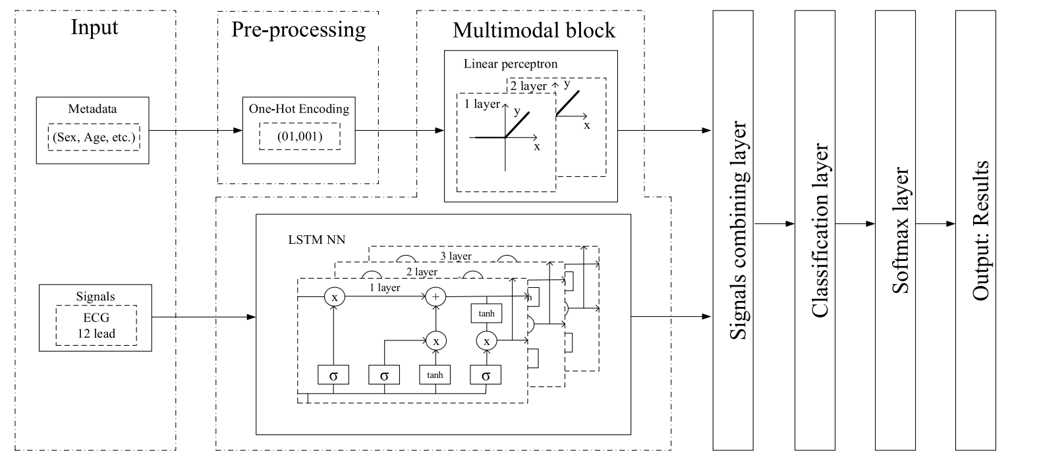

شکل1-2: معماری شبکه عصبی چندوجهی پیشنهادی برای طبقه‌بندی سیگنال‌های ECG

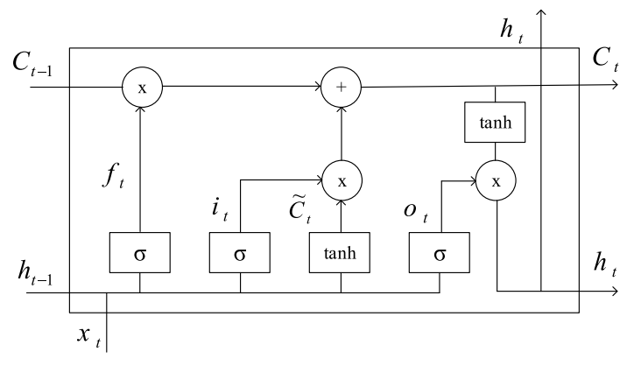

شکل2-2: طرح عملکرد یک بلوک LSTM

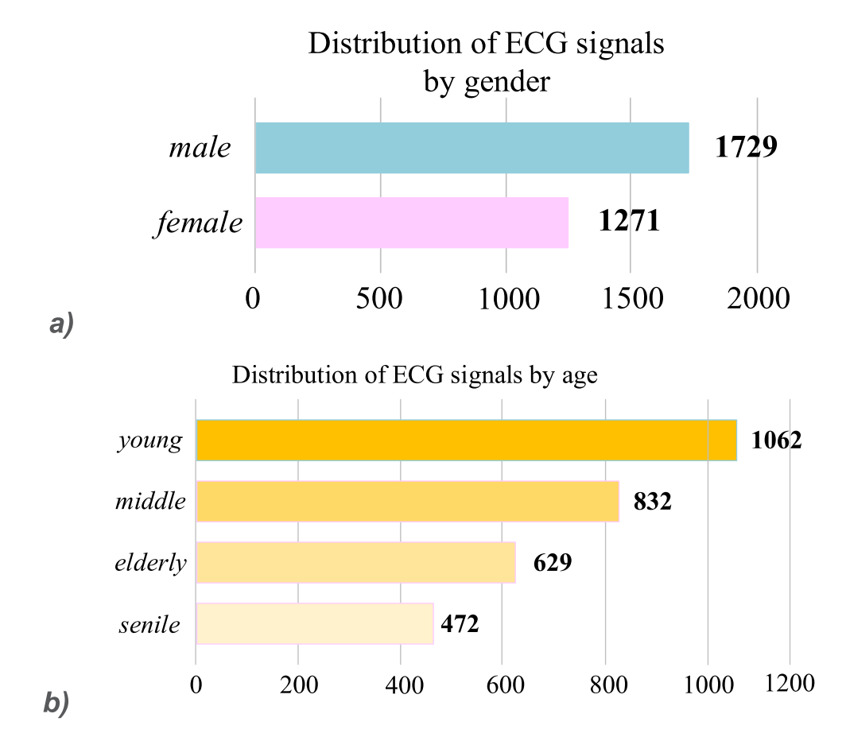

شکل3-2: نمودار توزیع سیگنال های ECG از پایگاه PhysioNet / Computing in Cardiology Challenge ۲۰۲۱، شرکت کننده در شبیه سازی، با توجه به فاکتورهای آماری بیماران: الف) بر اساس جنسیت، ب) بر اساس سن.

جدول1-2: رمزگذاری پارامتر آماری «جنسیت» بیماران به روش رمزگذاری تک داغ.

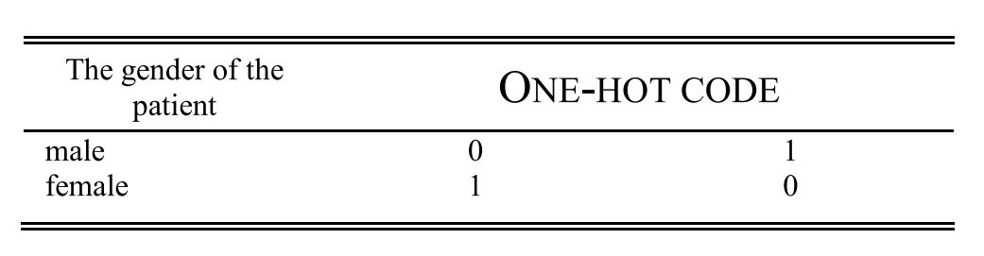

جدول2-2: کدگذاری پارامتر آماری «سن» بیماران به روش رمزگذاری یک گرم.

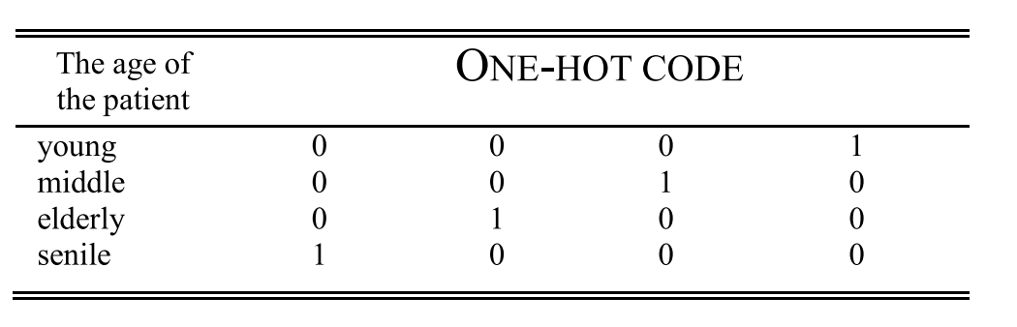

جدول3-2: نتایج شبیه سازی شبکه های عصبی مختلف.

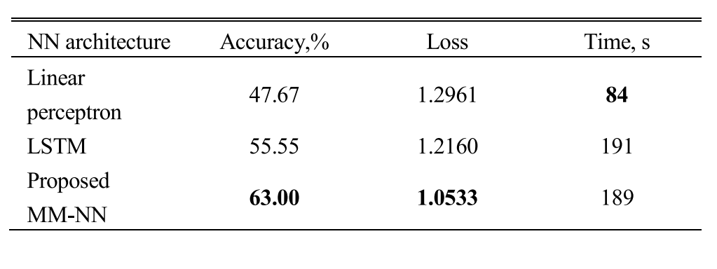

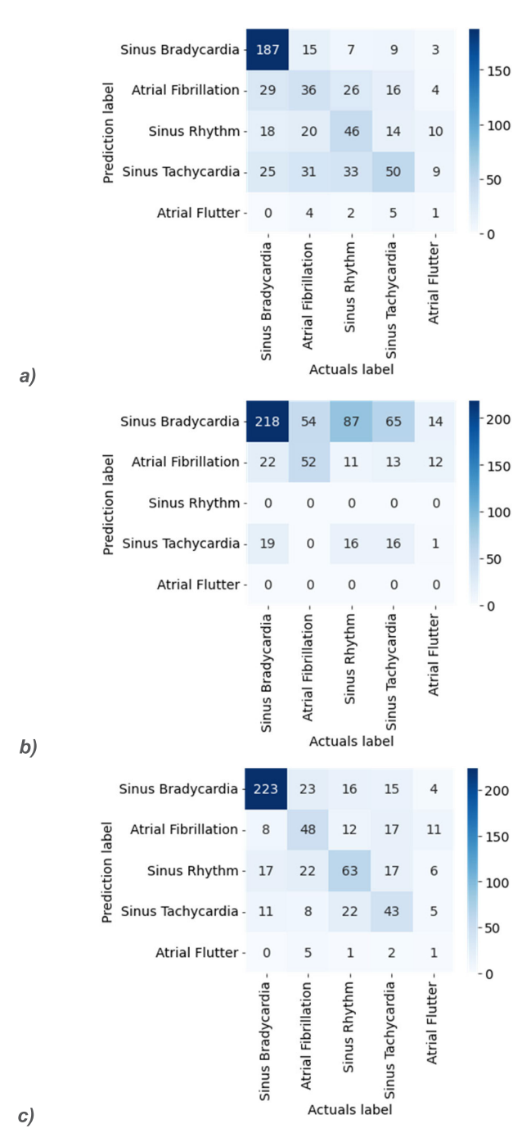

شکل4-2: ماتریسی از آزمایش‌ها برای سردرگمی معماری توسعه‌یافته یک شبکه عصبی چندوجهی برای طبقه‌بندی سیگنال‌های ECG (الف) LSTM برای پردازش سیگنال‌های ECG، (ب) یک پرسپترون خطی برای پردازش آمار بیماران، (ج) یک شبکه عصبی چندوجهی برای پردازش ناهمگن داده ها از یک پایگاه انتخاب شده برای مدل سازی.

جدول4-2: نتایج ارزیابی آزمایشی شبکه های عصبی مختلف.

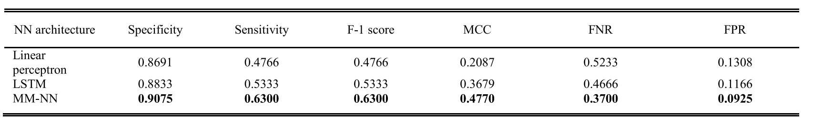

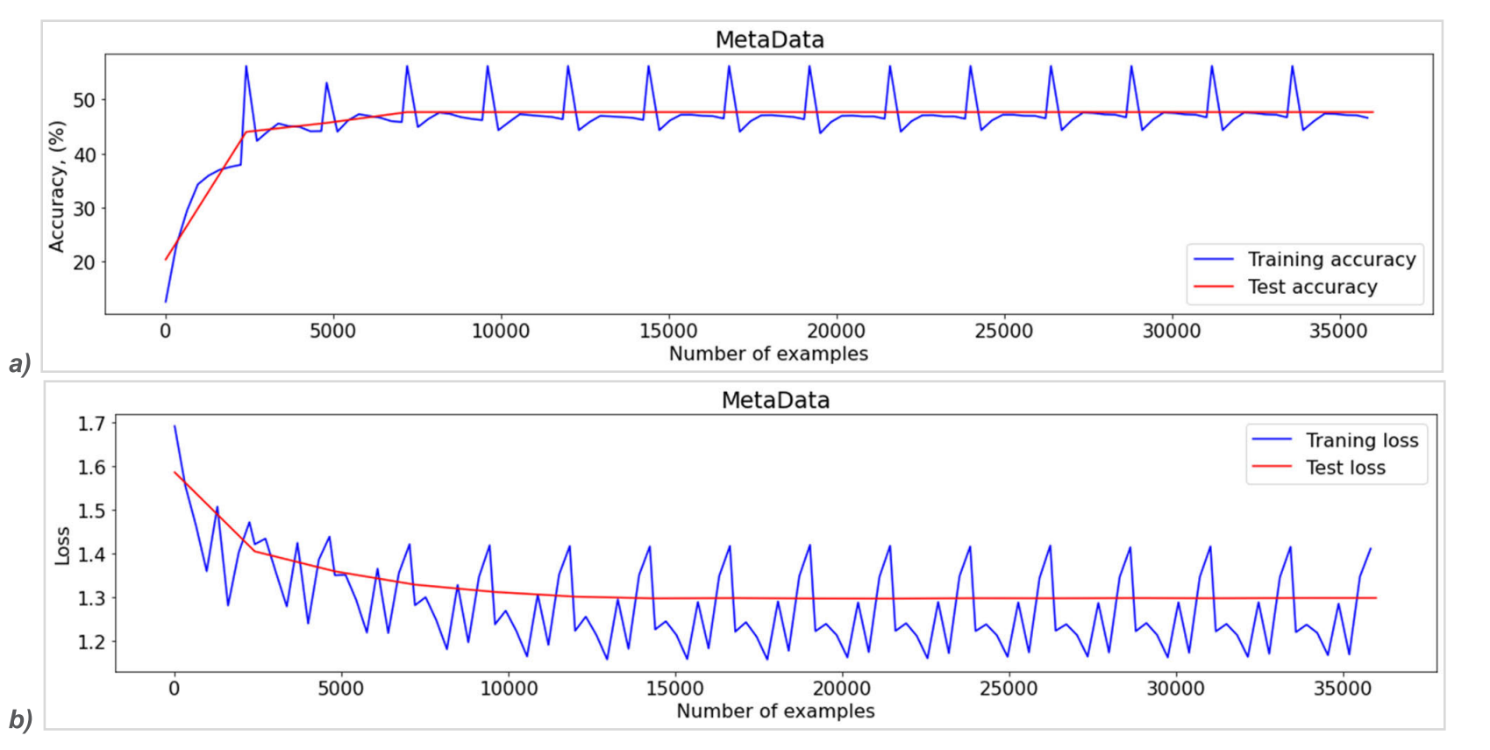

شکل5-2: نمودارهایی برای مدل‌سازی معماری پرسپترون خطی (MetaData)، بخشی از شبکه عصبی چندوجهی توسعه‌یافته برای پردازش داده‌های آماری بیماران: (الف) مقادیر دقت تشخیص. (ب) مقادیر تابع خطا.

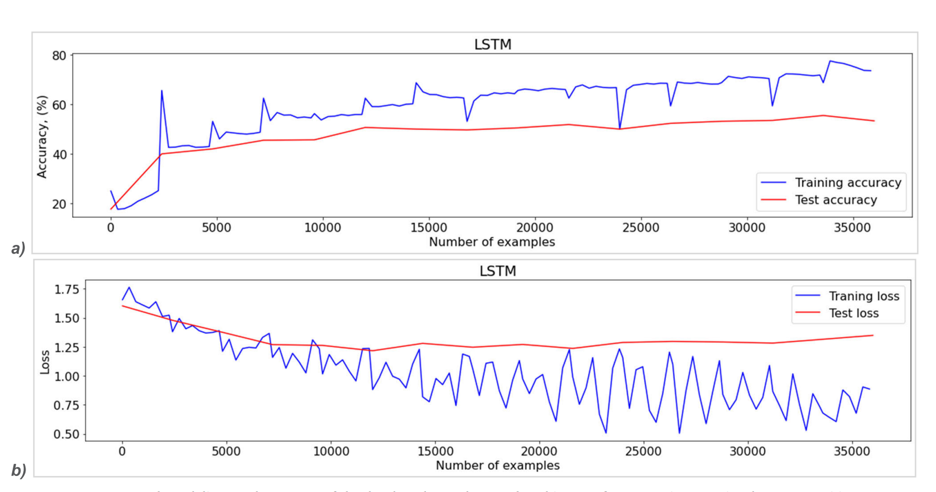

شکل6-2: نمودارهای مدل سازی شبکه LSTM بخشی از معماری شبکه عصبی توسعه یافته برای پردازش سیگنال های ECG هستند: (الف) مقادیر دقت تشخیص. (ب) مقادیر تابع خطا.

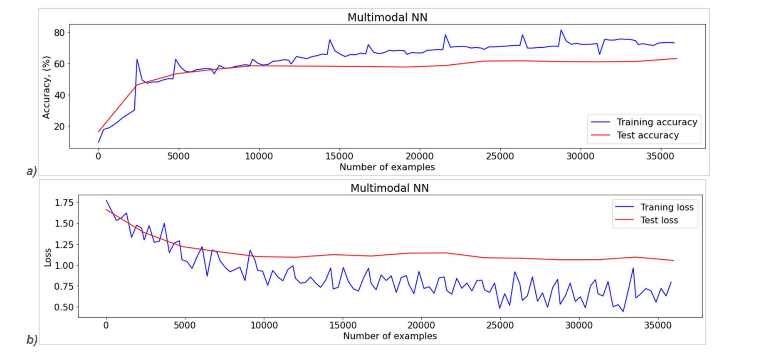

شکل7-2: نمودارهای مدل‌سازی یک شبکه عصبی چندوجهی برای طبقه‌بندی سیگنال‌های ECG الف) مقادیر دقت تشخیص. (ب) مقادیر تابع خطا

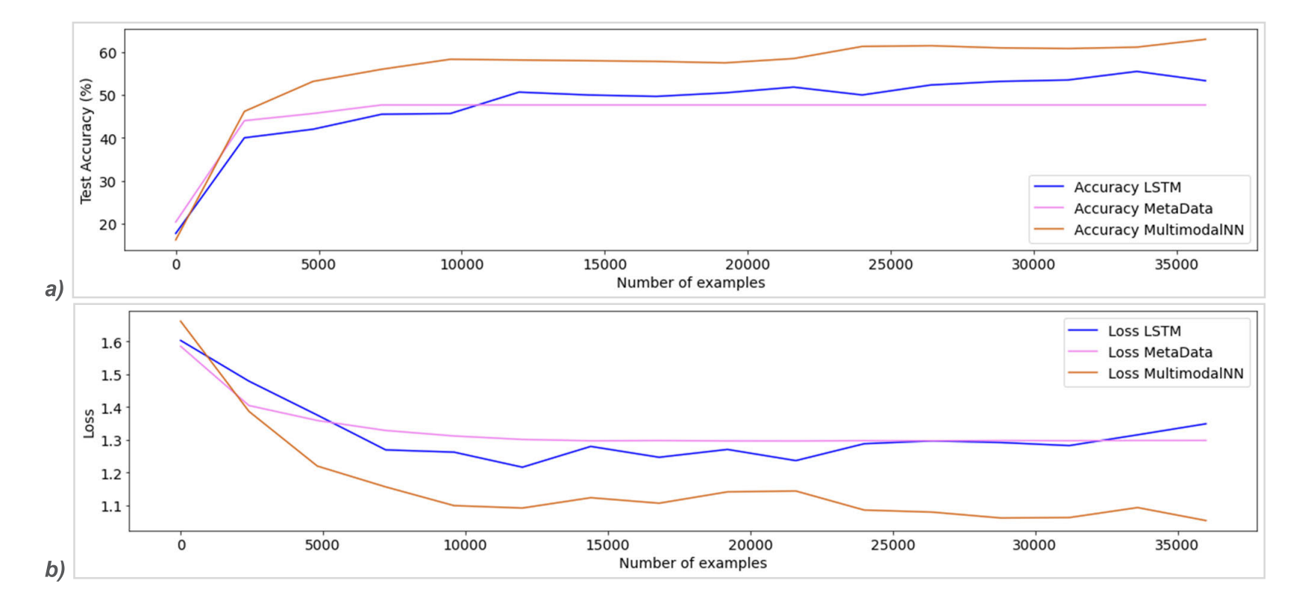

شکل8-2: نمودارهای مدل‌سازی بخش‌های یک شبکه عصبی چندوجهی برای طبقه‌بندی سیگنال‌های ECG: (الف) مقادیر دقت تست. (ب) خطا در بررسی مقادیر تابع.

جدول5-2: مقایسه نتایج شبیه سازی با کارهای قبلی

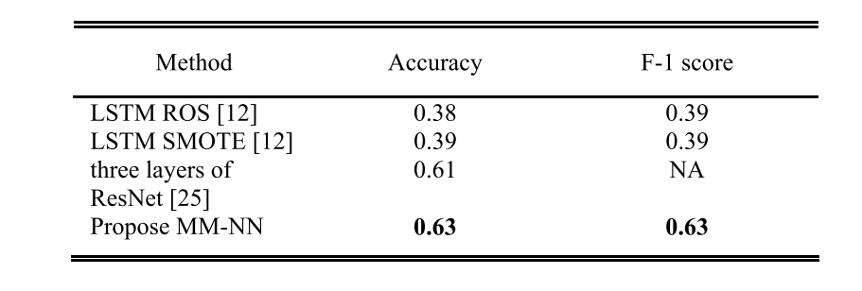

فصل سوم

نتایج پیاده سازی داده ها

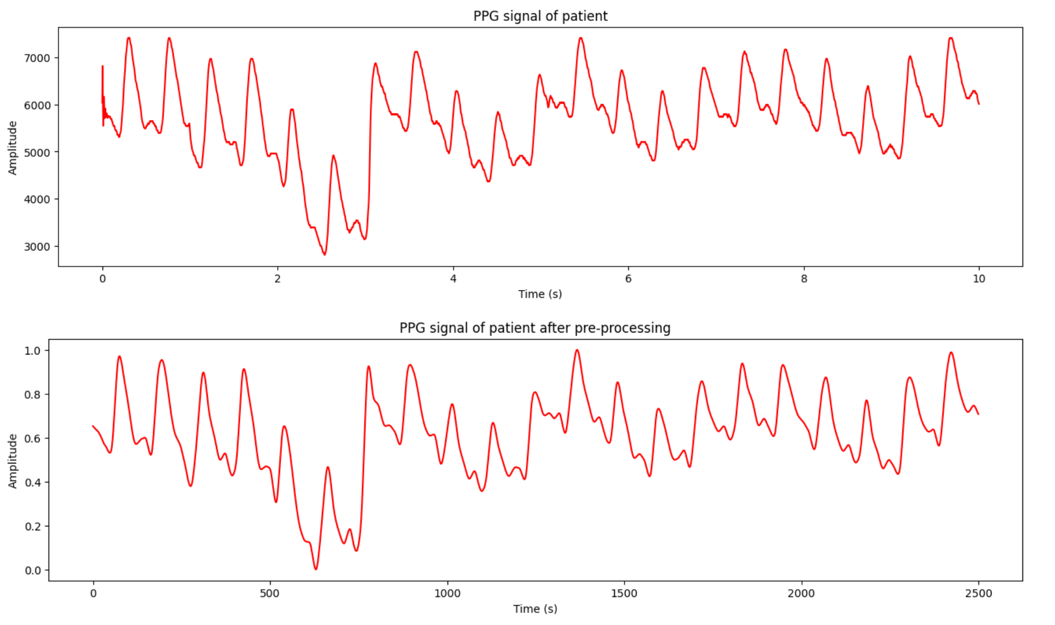

شکل1-3: مرحله پیش پردازش برای آماده سازی داده ها برای استخراج ویژگی استفاده شد. پیش پردازش شامل فیلتر کردن سیگنال با استفاده از فیلتر باند گذر بین (۰.۰۵ هرتز تا ۳۰ هرتز) است. علاوه بر این، هموارسازی سیگنال با استفاده از فیلتر میانگین متحرک، سپس با استفاده از تبدیل موجک و سپس نرمال سازی سیگنال، سرگردانی خط پایه حذف شد. هر شکل موج به فواصل ۱۰ ثانیه ای تقسیم شد.

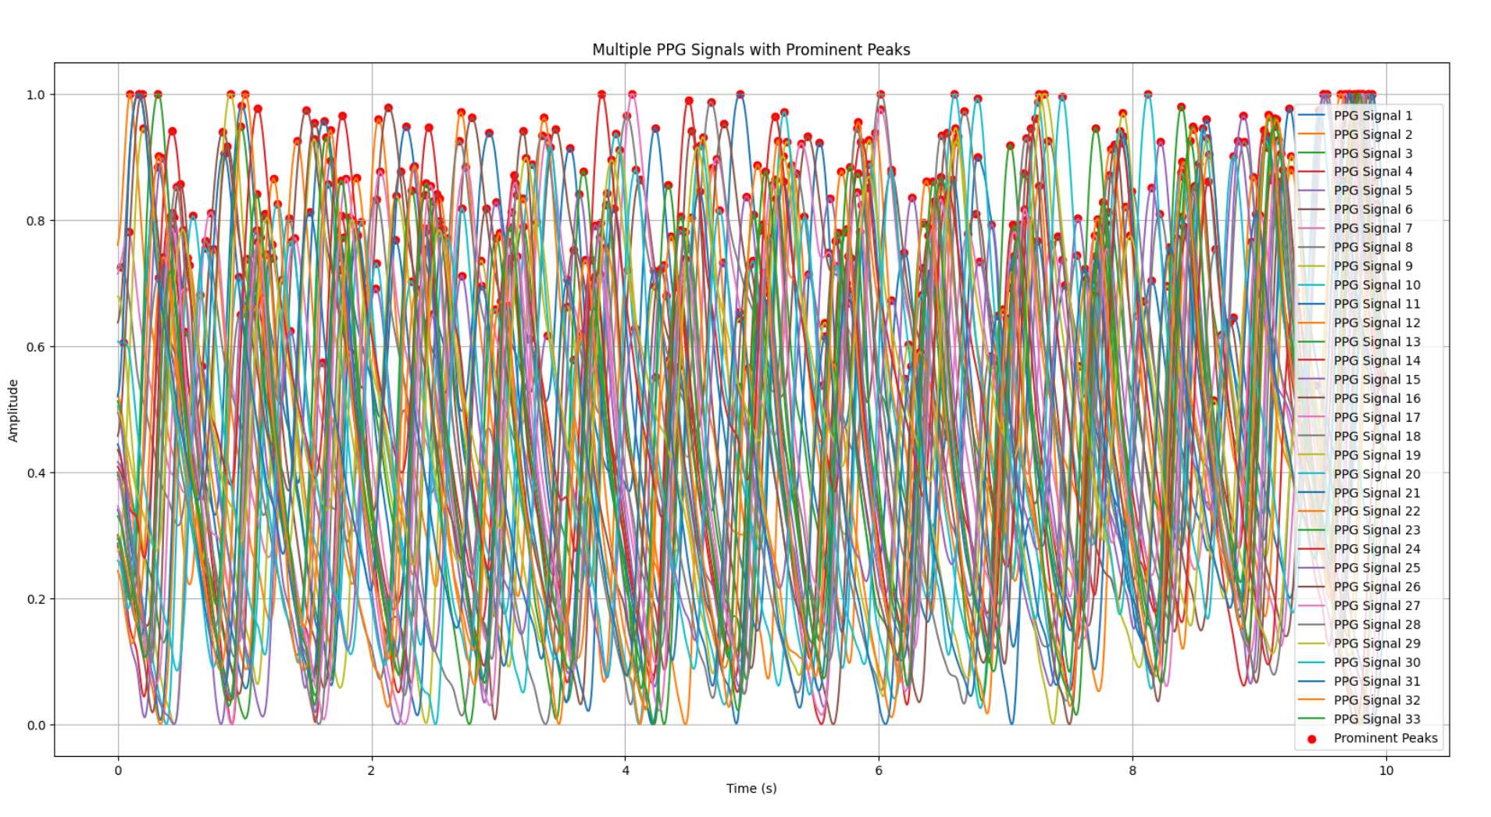

شکل2-3: تشخیص اوج پس از پیش پردازش اولیه، مرحله بعدی بر استخراج پیک ها از سیگنال های PPG پردازش شده متمرکز شد. این شامل استفاده از یک تابع راحت از ماژول scipy.signal است که به طور خاص برای مشخص کردن پیک ها در داده ها طراحی شده است. برای اطمینان از اینکه فقط پیک های قابل توجه حفظ می شوند، یک آستانه با در نظر گرفتن حداکثر عرض که معمولاً با سیگنال های ضربانی مرتبط است، ایجاد شد. این روش آستانه دقیق به شناسایی دقیق نقاط حیاتی در سیگنال‌های PPG تقسیم‌بندی شده کمک می‌کند و امکان تجزیه و تحلیل دقیق‌تر داده‌ها را فراهم می‌کند.

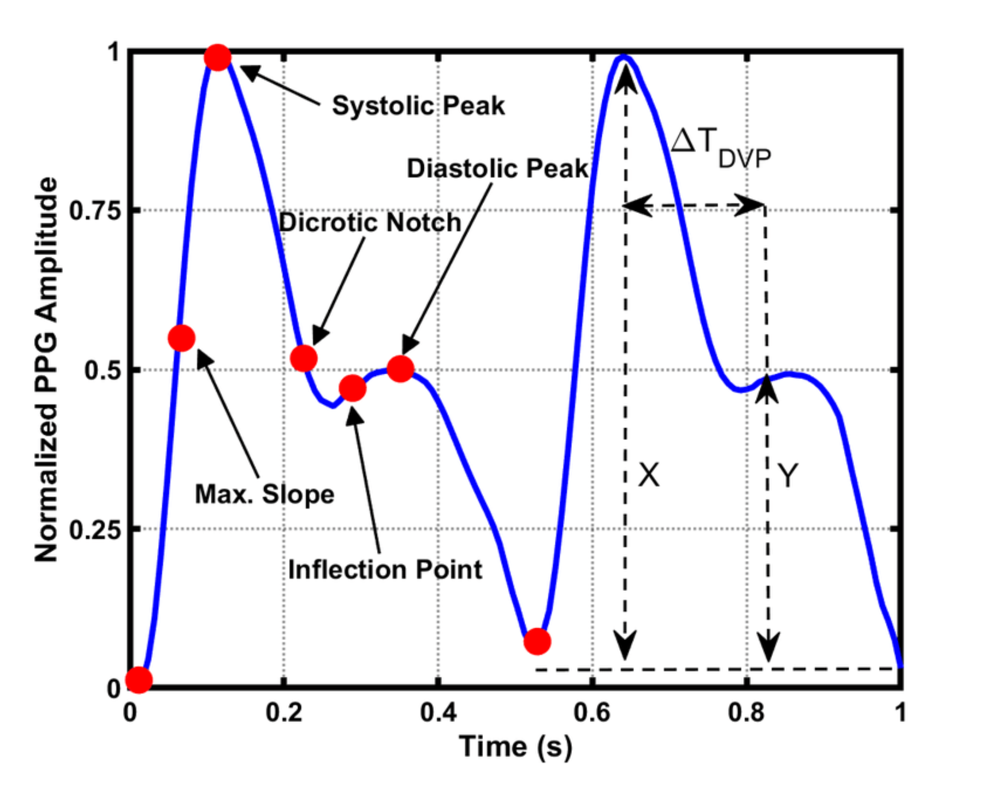

شکل3-3: استخراج ویژگی: استخراج ویژگی یک فرآیند حیاتی است که برای شناسایی ویژگی‌های مهم در سیگنال‌ها که مربوط به شرایط و آریتمی‌های مورد بررسی هستند، ضروری است. سیگنال PPG قادر است اطلاعات مربوط به آریتمی های قلبی را رمزگذاری کند، با توجه به اینکه این آریتمی ها بر ویژگی های شکل موج PPG تأثیر دارند.

جدول1-3: مدل ۱: معماری مبتنی بر LSTM

مدل اول از یک معماری متوالی متشکل از لایه های LSTM برای تقریب مقادیر Q استفاده می کند. معماری به شرح زیر است:

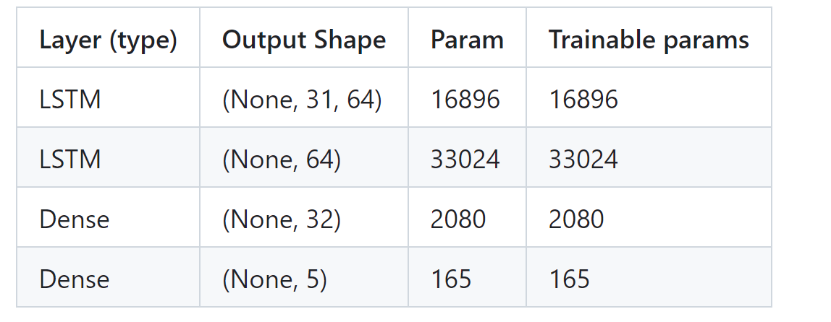

جدول2-3: مدل ۲: معماری مبتنی بر LSTM دو جهته

مدل دوم از یک معماری LSTM دو طرفه برای تقریب مقادیر Q استفاده می کند. ساختار معماری به شرح زیر است:

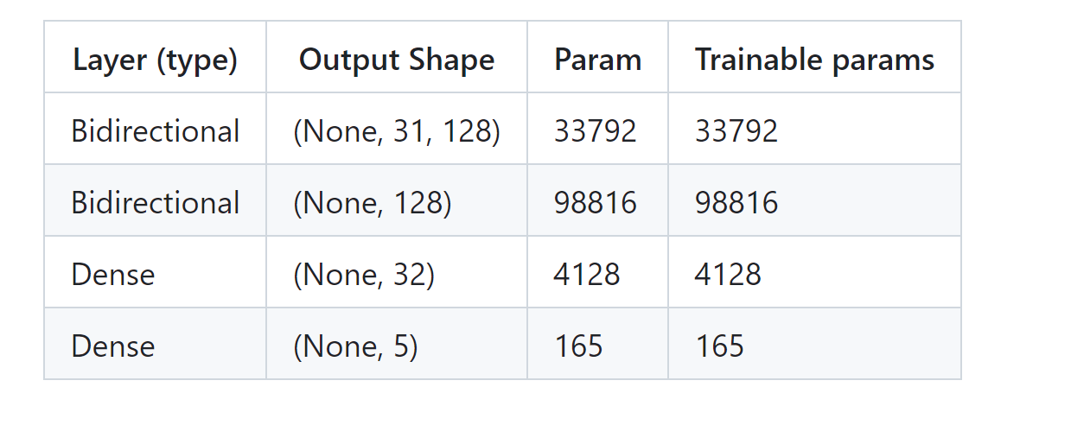

معیارهای آموزش و اعتبارسنجی به عنوان تابعی از تعداد دوره ها رسم می شوند. لازم به ذکر است که با افزایش تعداد دوره‌ها، دقت اعتبارسنجی و دقت آموزش افزایش می‌یابد در حالی که با افزایش تعداد دوره‌ها، از دست دادن تمرین کاهش می‌یابد. اینها عموماً نشانه های مثبتی هستند که نشان می دهد مدل در حال یادگیری و تعمیم خوبی است.

با این حال، مشاهده می‌شود که افت اعتبار در ابتدا کاهش می‌یابد، اما پس از آن شروع به افزایش می‌کند، حتی با ادامه کاهش افت آموزش. این نشانه واضحی است که بیش از حد مناسب شروع شده است. هنگامی که مدل داده های آموزشی را به خوبی یاد می گیرد، از جمله نویز و نوسانات جزئی، و نتواند به خوبی به داده های جدید و نادیده تعمیم دهد، به عنوان بیش از حد برازش نامیده می شود. بنابراین، توقف زودهنگام برای جلوگیری از بروز بیش از حد برازش اجرا شده است.

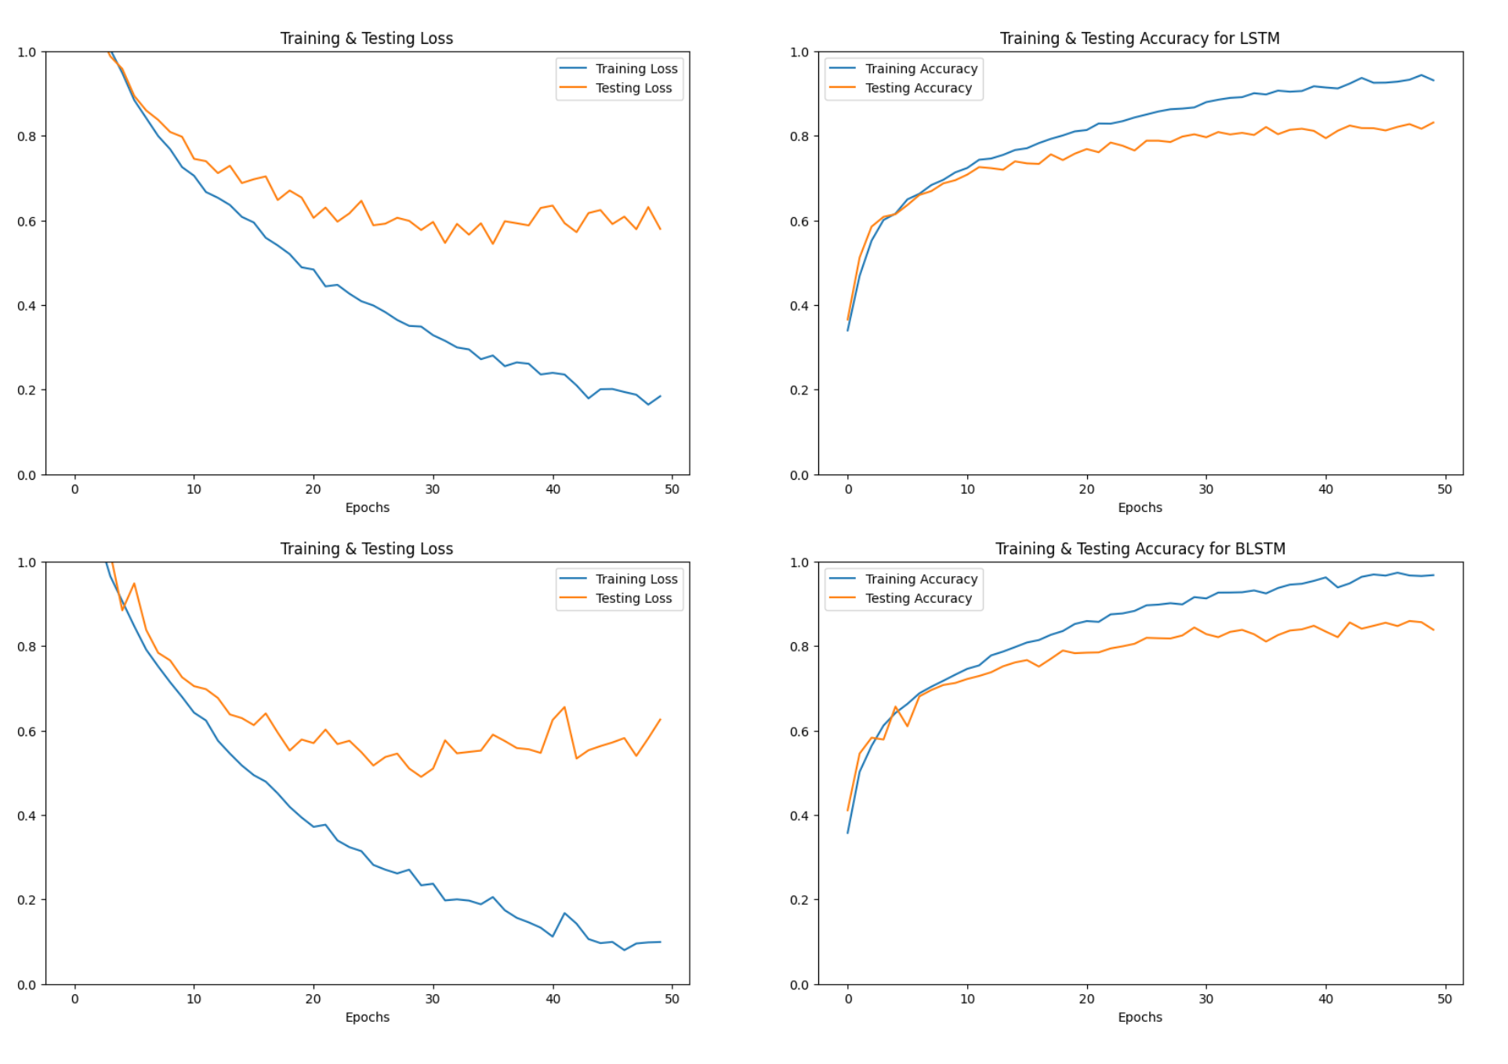

شکل4-3:نتایج آموزش شبکه

جدول3-3: مدل LSTM عملکرد قوی را در مجموعه داده های آموزش ندیده و آموزش دیده نشان می دهد. معیارهای عملکرد برای مدل LSTM در زیر خلاصه شده است

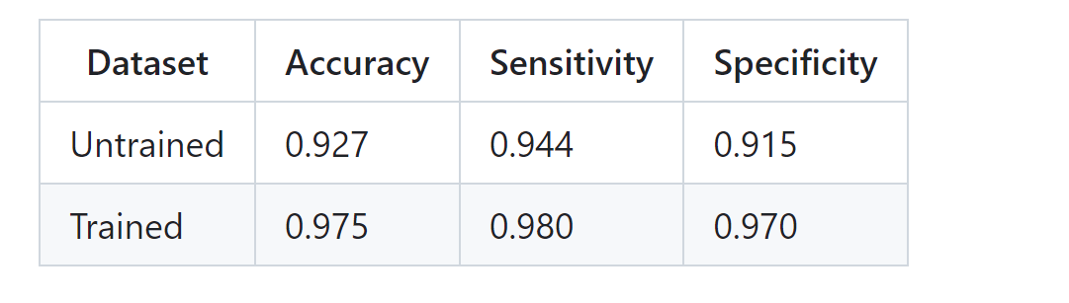

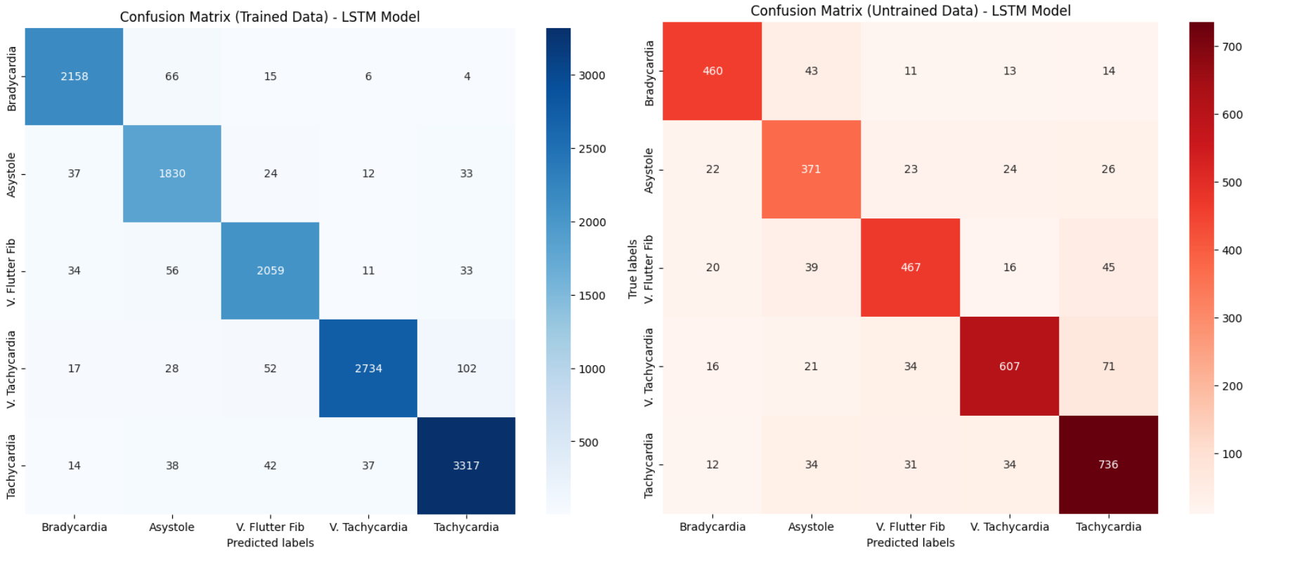

شکل5-3:نتایج ترکیب

جدول4-3: مدل BLSTM همچنین عملکرد قابل توجهی را در مجموعه داده های آموزش دیده و آموزش دیده نشان می دهد. معیارهای عملکرد برای مدل BLSTM در زیر خلاصه شده است.

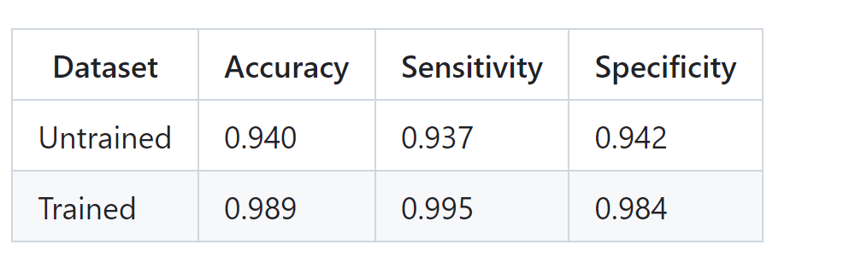

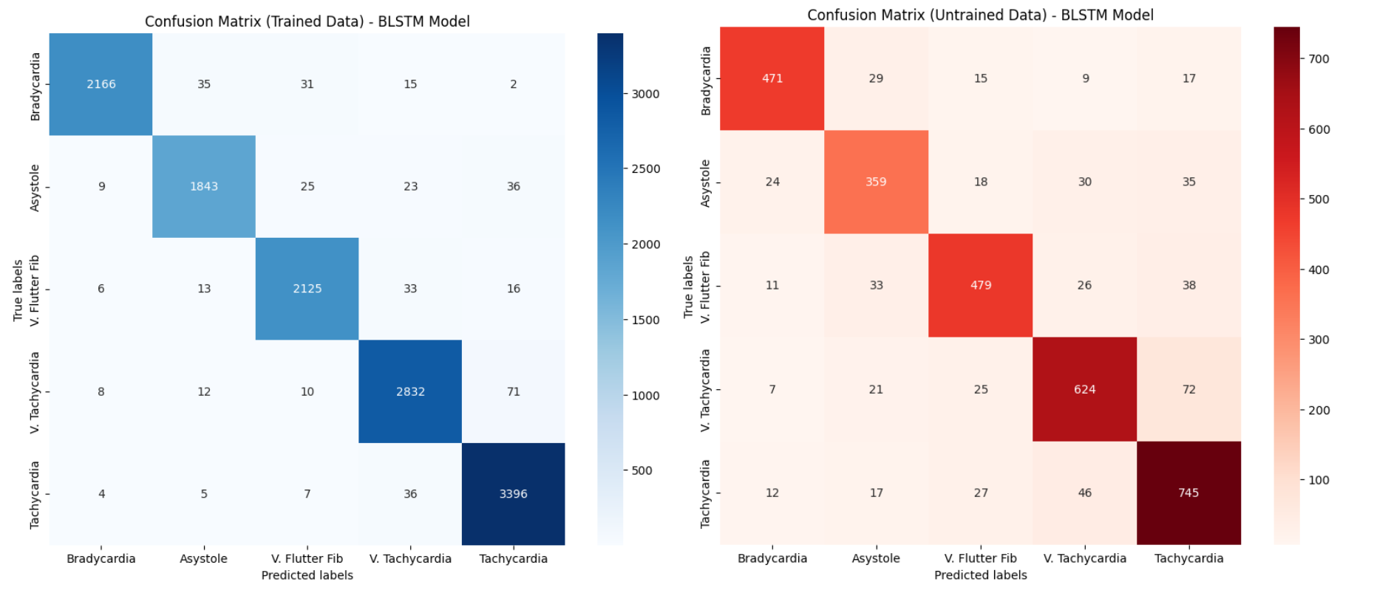

شکل6-3: اصلاح بیشتر مدل ها، از جمله گسترش مجموعه ویژگی ها و آموزش با مجموعه داده های بزرگتر، نویدبخش بهبود عملکرد است. تنظیم آستانه طبقه‌بندی و بررسی روش‌های استخراج ویژگی‌های تخصصی، راه‌های بالقوه‌ای برای بهبود هستند.

.